新建server

在project explorer右键->new->other，得到如下视图：

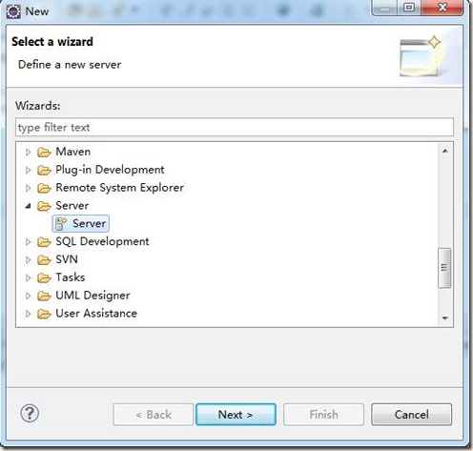

选择server，点击next，得到如下视图：

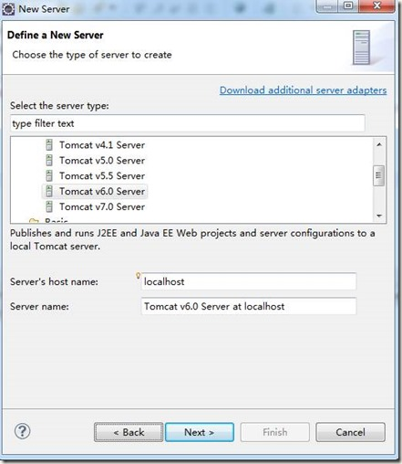

选择一个server类型，如tomcat6，这里可以给server取名，并点击next

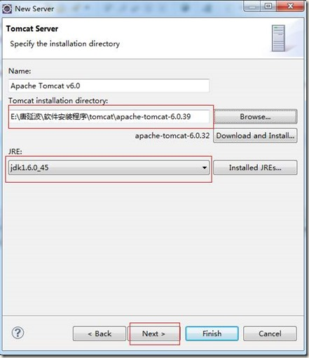

选择tomcat安装路径和jre并点击下一步，点击完成，创建server成功。

在project explorer中看到如下视图：

